**Ход работы**

1. Создал директорию для лабораторных работ. В этой папке создал файл «helloworld.py». Используя редактор кода PyCharm добавил в созданный файл код: print("Hello world!"). Запустил скрипт с помощью команды: python helloworld.py.

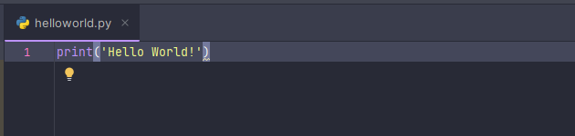

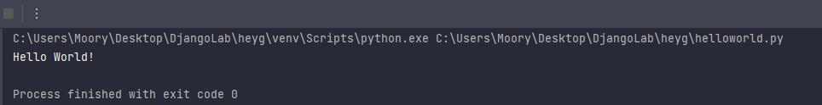

2 Задание : Вам необходимо написать функцию фильтрации студентов по средней оценке, так, чтобы на экран выводился список студентов, средний балл которых выше заданного. Средний балл, по которому будет проводиться фильтрация, вводится пользователем с клавиатуры

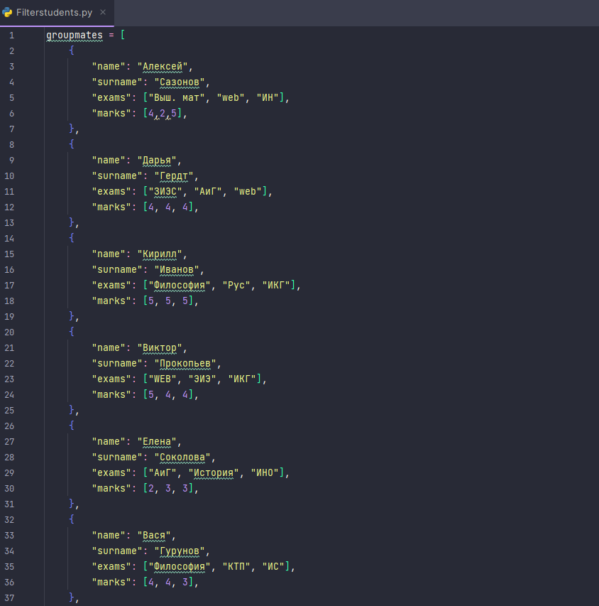

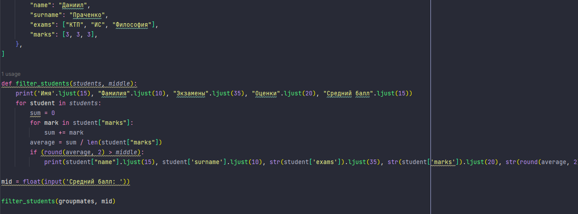

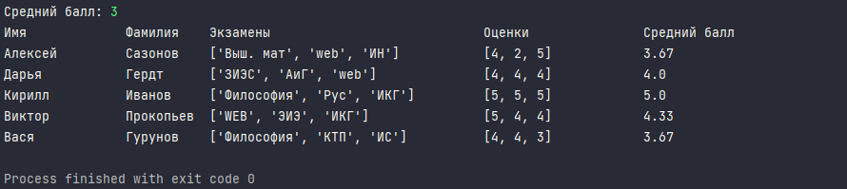

Задание 3.

В файле settings.py измените параметр базы данных. Переменной DATABASES есть внутренний словарь с ключами ENGINE и NAME. Для параметра NAME установите следующее значение:

